BLM2041 - ÖDEV-1
AYRIK ZAMANLI SİSTEMLERDE KONVOLÜSYON İŞLEMİ
SON TESLİM: 29 MAYIS 2024, SAAT 23.59
NOT: Ödevinizi online.yildiz.edu.tr sistemi üzerinden son teslim zamanına kadar teslim ediniz. Mail ile gönderilen ödevler KABUL EDİLMEYECEKTİR.
1- (50p) Kullanıcıdan alınan üç farklı genlik (A_{k}), frekans (f_{k}) ve faz (θ_{k}) bilgilerindeki sinüs ve cosinüs işaretlerini ayrı ayrı ekranda çizdiren bir grafik arayüzü Python/Matlab dilinde tasarlayınız. Çizimlerin altında bu sinyallerin toplamı olan sentez sinyalin da ayrıca çizdirilmesi gerekmektedir. Bu sebeple, her bir işaretin genlik (A), frekans (f) ve faz (θ) bilgilerini kullanıcıdan alarak bu işlemi yapmanız gerekmektedir. Tasarım detayları, fonksiyonalite ve kullanım kolaylığı olarak uygulama detayları size bırakılmıştır.
2- (25p) Fourier Serileri Analizi konusunda gösterilen sinüzoidal Fourier Serisi Katsayıları (Sine-Cosine Form) yöntemini birinci maddede geliştirdiğiniz arayüzde kullanınız. a₀, a_{k} ve b_{k} katsayıları ile w₀ ve T değerleri kullanıcıdan alınmalıdır. Burada, sadece k= {1, 2, 3} için değerlerin girilmesi yeterli olacaktır. Sonuç olarak üç farklı sinüzoidal işaretin toplanmış halinin sonuçları grafik arayüzde gösterilmelidir.
3- (25 p) Aşağıda verilen periyodik işaretin Fourier serisi analizi elle çözünüz ve çözümünüzü raporunuza ekleyiniz. Çözüm yaparken c_{k} hesabı yapan formülü öncelikle kullanınız, sonrasında a₀, a_{k} ve b_{k} katsayılarını elde ediniz. Elde ettiğiniz bu katsayılardan ilk üçünü ve DC bileşeni kullanarak 2. Maddede geliştirdiğiniz grafik arayüzde test ediniz. Grafikteki A ve T değerlerini kendiniz belirleyiniz, yazdığınız programda 2 farklı (A,T) ikilisi için sonuçları ayrı ayrı gösterip raporunuza ekleyiniz. Sonucu yorumlayınız.
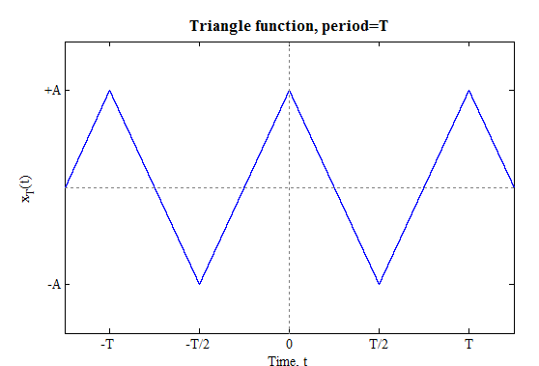
NOT: Python ortamında GUI tasarlamak için PyQT kütüphanesini kullanabilirsiniz. Matlab için bu linke tıklayabilirsiniz:
Fikir Verebilecek Bazı Örnek GUI Uygulamaları:
https://visualize-it.github.io/fourier_series/simulation.html
https://lpsa.swarthmore.edu/Fourier/Series/ExFS.html

TESLİM EDİLECEKLER:
ÖğrenciNo.rar veya ÖğrenciNo.zip dosyasında aşağıdaki dosyalar bulunmalıdır. Google Drive, OneDrive benzeri linkler ödev tesliminde kabul edilmez.
- Kod >>>>> ÖğrenciNo.py (Örnek: 20011002.py)
- Rapor >>>>> ÖğrenciNo.pdf (Örnek: 20011002.pdf)
- Programın çalıştığını gösteren 2-3 dakikalık video. Videoyu Google drive vb ortama kaydediniz ve linkini raporun lik sayfasına ekleyiniz.

Başarılar Dileriz,
Doç. Dr. Ali Can KARACA & Dr. Ahmet ELBİR

